***Е.К. Увалиев, А.О. Ибраев, У. Амиреулы - маг.; рук. М.М. Коккоз, уч. степень(к.т.н.), уч. звание (доц.)***

*(КарГТУ, Казахстан, Караганда)*

**ОБЛАЧНЫЕ ТЕХНОЛОГИИ: ТЕНДЕНЦИИ РАЗВИТИЯ**

Облачные вычисления имеют довольно долгую историю (концепция зародилась в 1960 г.), однако сам термин утвердился только в 2007 году. Несмотря на широкое распространение, у этого термина до настоящего времени нет четкого и однозначного определения, так как в процессе развития облачных технологии формулировка подвергается все новым изменениям и дополнениям. «Облачные вычисления – технология распределенной обработки данных, в которой компьютерные ресурсы и мощности предоставляются пользователю как Интернет- сервис» [1].

Аналитики консалтинговой компании Gartner, специализирующейся на рынках информационных технологии, считают, что в конечном счете облачные вычисления приведут к появлению концепции EaaS (Everything as a Service – все как услуга).

Экономические выгоды и прогноз развития. Для оценки экономических выгод и прогноза развития облачных технологий приведем данные, полученные сотрудниками центра экономических и бизнес-исследований (CEBR) и аналитической компании IDC.

Оценивая экономическую значимость различных моделей развертывания облачных вычислении для европейской экономики, исследователи CEBR утверждают, что 39,3% экономических выгод придется на гибридную модель, 35,1% – на частные облака и лишь 25,6% – на публичные облачные сервисы.

Помимо экономической выгоды облачные вычисления еще и достаточно экологичны. Внедрение облачных вычислении не только позволит сэкономить на задействованном оборудовании, но и повысит эффективность использования вычислительных мощностей в расчете на киловатт-час. Казахстанский рынок немного отстает от европейского. По результатам исследования IHS iSuppli, к 2017 году количество пользователей облачных сервисов достигнет 1,3 млрд. человек.

По данным опроса ста пятидесяти ИТ-директоров, проведенного CNews Analytics, в 2011 году 8% компании развивали облачную инфраструктуру, в 2012 году подобной целью задались уже 16% опрошенных. Если рассмотреть долю облаков в общей структуре реализуемых ИТ-проектов, то в 2011 году на них пришлось 5%, а в 2012 году – уже 8%.

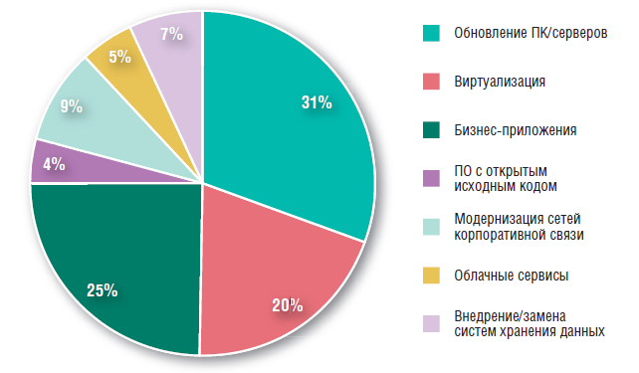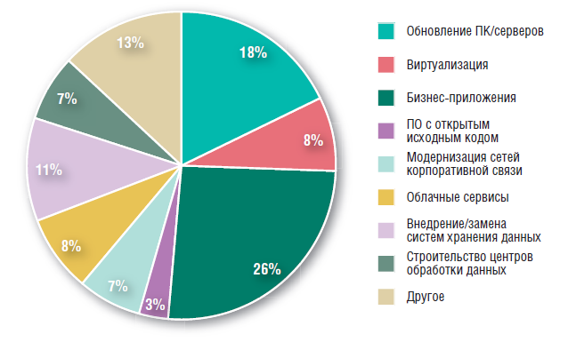

Рисунок 1. ИТ-проекты, реализованные российским бизнесом в 2011 и 2012 годах

Такие темпы роста хорошо коррелируются с данными IDC: аналитики этой международной компании полагают, что в ближайшее время российский рынок облаков будет расти в среднем на100% в год. По оценке IDC, в 2010 году объем российского рынка едва превысил $35 млн ($13 млн – публичные облака и $22 млн – частные), но уже к концу 2015 года достигнет $1,2 млрд. К этому значению близка оценка и компании Parallels, прогнозирующей рост до $1,5 млрд. По мнению CEBR, к 2015 году 75% от общего годового экономического эффекта придется на непубличные модели облачных вычислении. В настоящее время модель частного облака является наиболее безопасной с точки зрения защиты информации от внешнего воздействия [3].

Можно предположить, что в ближайшем будущем основная часть полученных данных будет собираться и обрабатываться конечными встраиваемыми интеллектуальными устройствами (специалисты агентства VDC Research Group Inc. называют их Scalable Edge Nodes – SEN), объединенными в дифференцированную разумную сеть IP. В заключение приведем мнение президента Advantech Industrial Automation Group Мин-Чин Ву (Ming-Chin Wu), отметившего в своем недавнем выступлении, что следующие 15 лет будут временем Интернета вещей и облачных вычислении. Спорить с мировой тенденцией трудно, да и экономия в сегодняшние непростые времена лишней не будет. Так что в ближайшие годы мы увидим стремительный рост облачного сервиса на Казахстанском рынке. Лучшее всегда побеждает хорошее.

**Библиографический список**

1. **Е. Гребнева** Облачные сервисы. Взгляд из России. М.: CNews. 2011.
2. [http://www.xakep.ru](http://www.xakep.ru/) — статья «Заоблачные вычисления: Cloud Computing на пальцах»
3. [http://www.bureausolomatina.ru](http://www.bureausolomatina.ru/) – статья «Будущее облачных технологий: европейский взгляд»